MFC简易绘图板开发项目报告

一、项目概述
本项目基于Microsoft Foundation Classes（MFC）开发了一款功能完整的简易绘图板应用程序。该工具集成了图形绘制、文件管理、多语言支持、打印输出与自动化测试等功能，体现了MFC框架在图形界面应用程序开发中的灵活性与实用性。软件界面简洁直观，操作流畅，适用于基础图形绘制与教学演示场景。

二、界面与功能模块介绍

1. 主界面设计
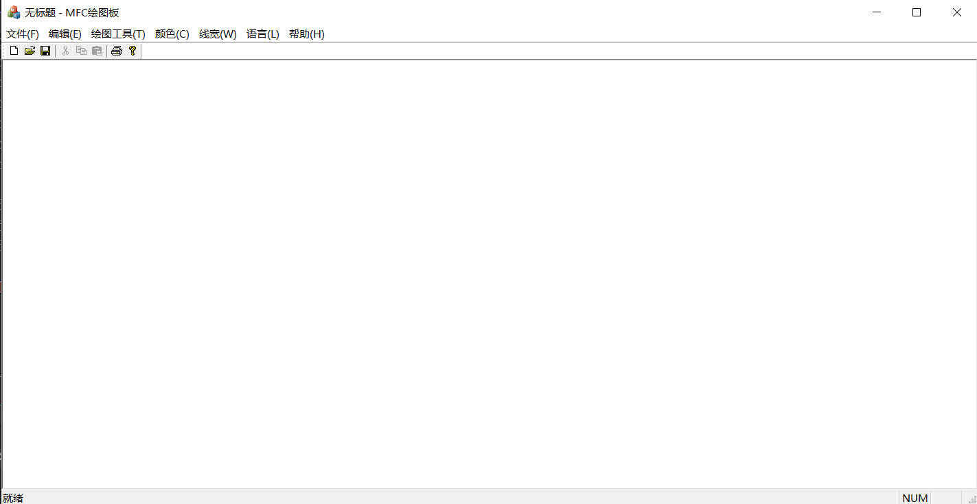
图1 MFC绘图板页面
图1展示了MFC简易绘图板的主界面，包含菜单栏、工具栏和白色画布区域，界面布局清晰，功能分区明确，用户可在此进行图形绘制操作。

2. 菜单功能模块
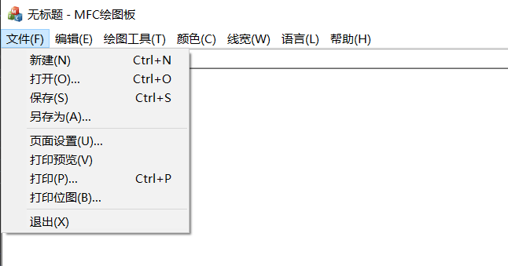
图2 文件菜单功能展示
图2展示了“文件”菜单的下拉选项，可能包括“新建”、“打开”、“保存”、“另存为”、“打印”、“页面设置”、“打印预览”“退出”等标准文件操作功能，体现了MFC文档视图结构的基本支持。
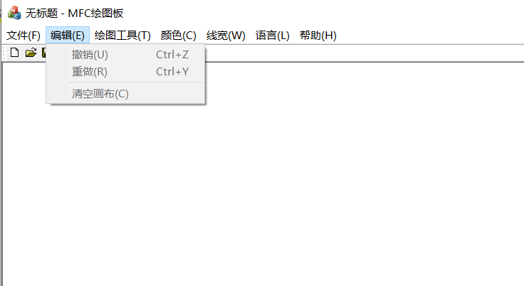
图3 编辑菜单功能展示
图3展示了“编辑”菜单中的功能选项，可能包括“撤销”、“重做”、“清空画布”等编辑操作，支持用户对绘制内容进行修改与管理。
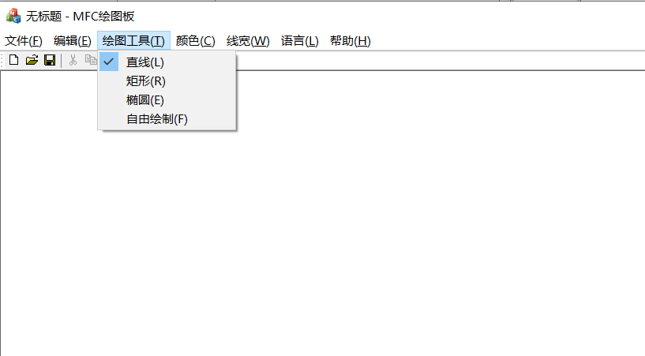
图4 绘图工具菜单功能展示
图4展示了“绘图工具”菜单选项，包含“直线”、“矩形”、“椭圆”、“多边形”、“自由绘制”绘图工具，用户可选择不同工具进行图形绘制。
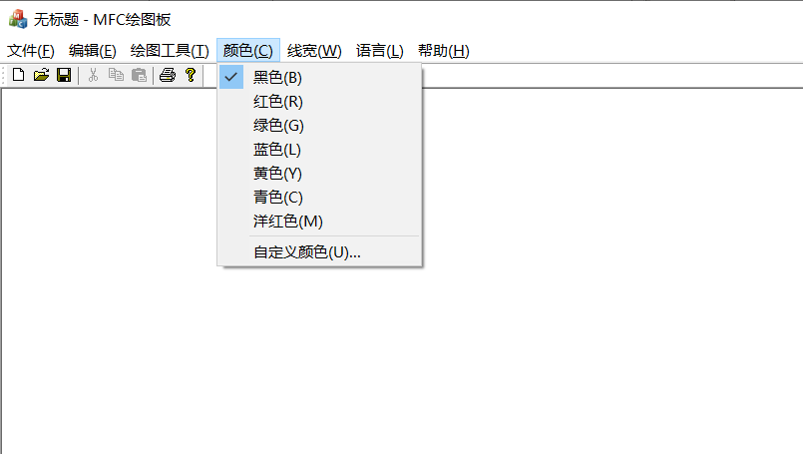
图5 颜色菜单功能展示
图5展示了“颜色”菜单，提供多种颜色选择，用于绘制图形的边框与填充颜色。
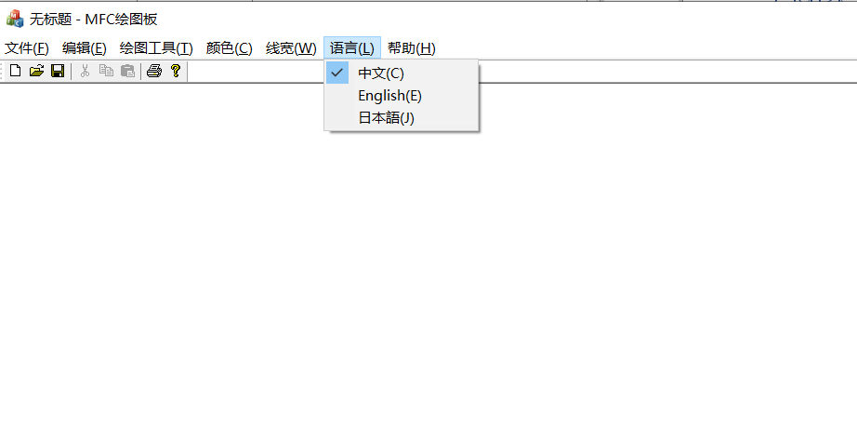
图6 语言菜单功能展示
图6展示了“语言”菜单选项，支持多语言切换功能，包括“中文”、“英文”、“日文”等选项。

三、核心功能实现与展示

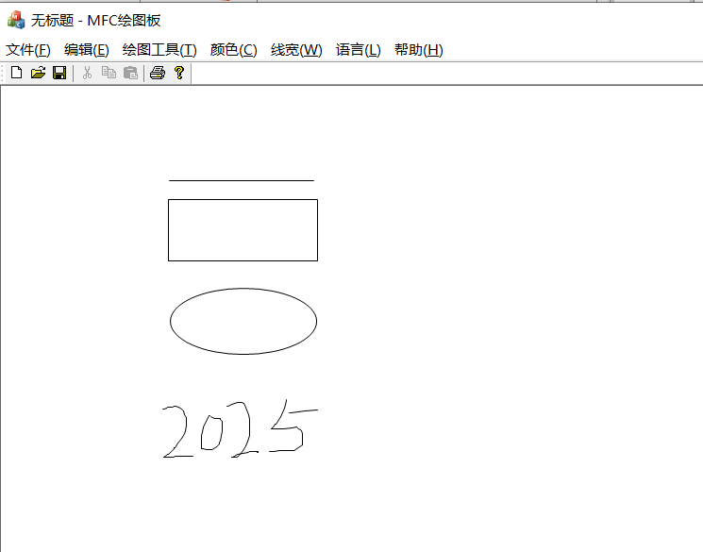
图7 使用绘图工具功能
图7展示了用户正在使用某种绘图工具（如直线或矩形工具）在画布上绘制图形的过程，界面中显示鼠标绘制轨迹或预览图形。
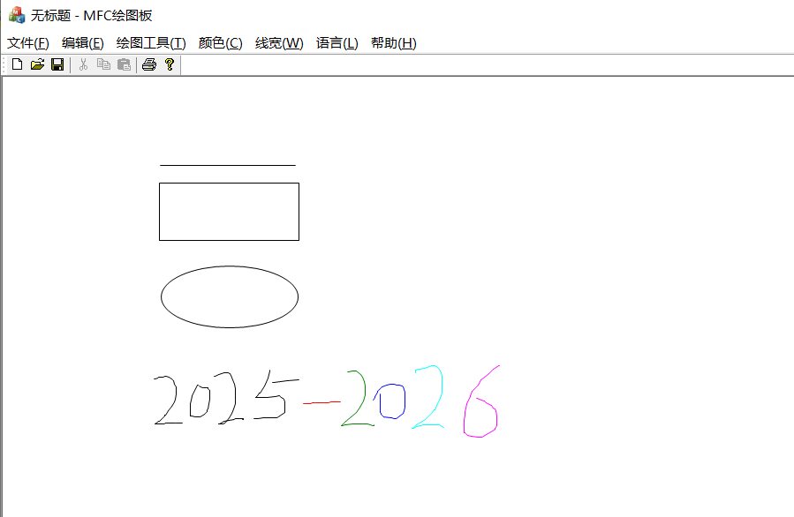
图8 使用颜色功能编辑
图8展示了用户选择不同颜色对数字进行编辑的过程，体现颜色与图形的实时交互效果。
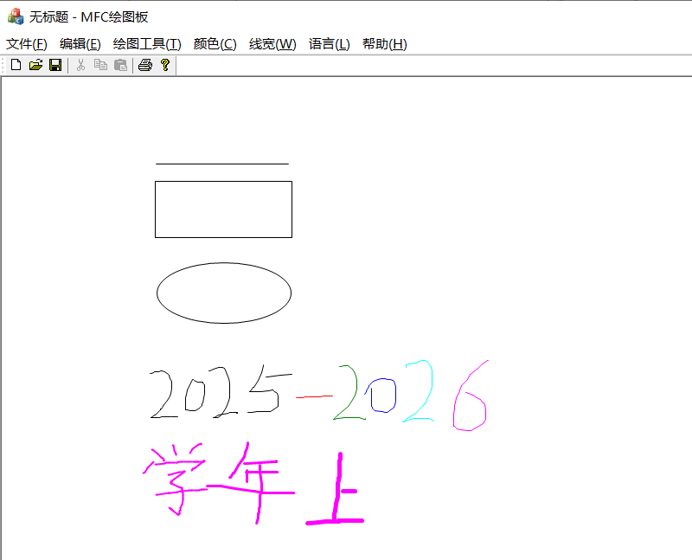
图9 使用线宽功能
图9展示了线宽设置功能的使用，用户可通过下拉菜单或滑块调整绘图线条的粗细，并在画布上实时显示不同线宽的绘制效果。
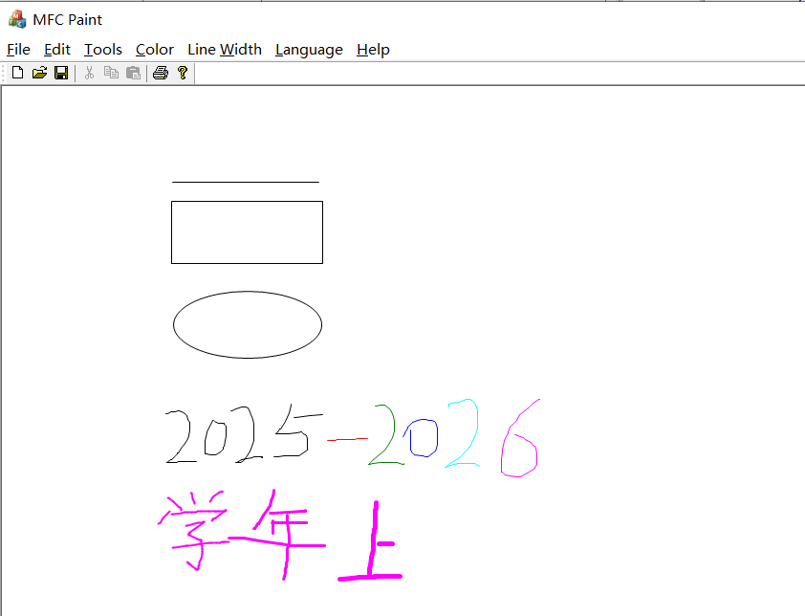
图10 切换语言为英文
图10展示了将界面语言切换为英文后的效果，所有菜单、按钮和提示文字均显示为英文。
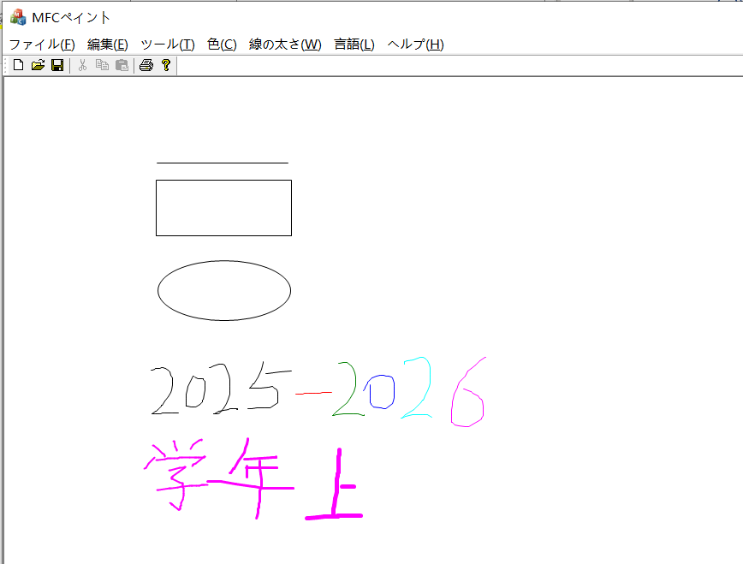
图11 切换语言为日文
图11展示了将界面语言切换为日文后的界面，菜单和工具栏文字显示为日文，验证了多语言支持功能。
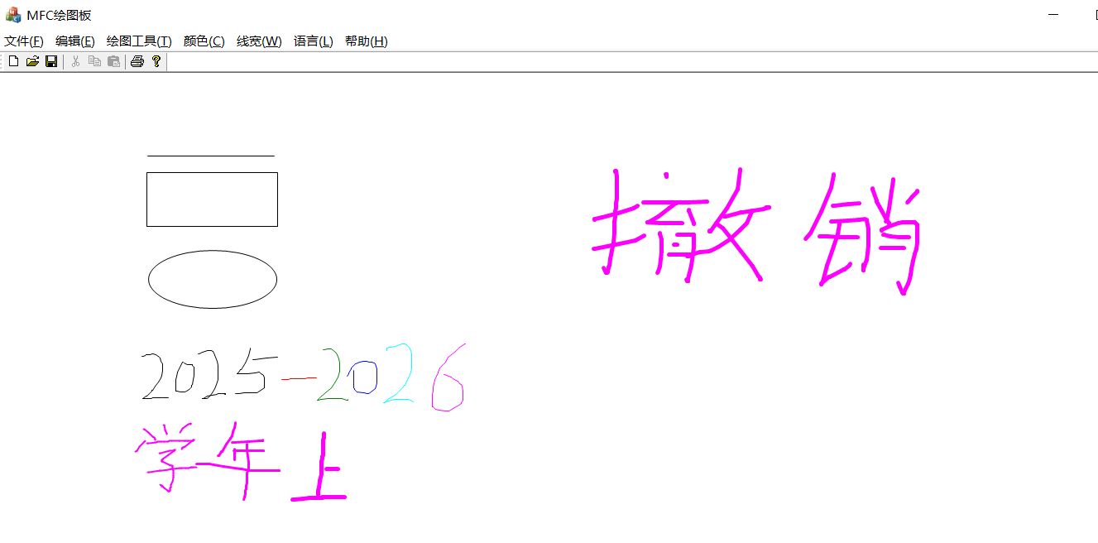
图12 准备测试撤销功能
图12展示了在画布上进行撤销书写后，准备测试“撤销”功能的状态，为撤销操作提供上下文。
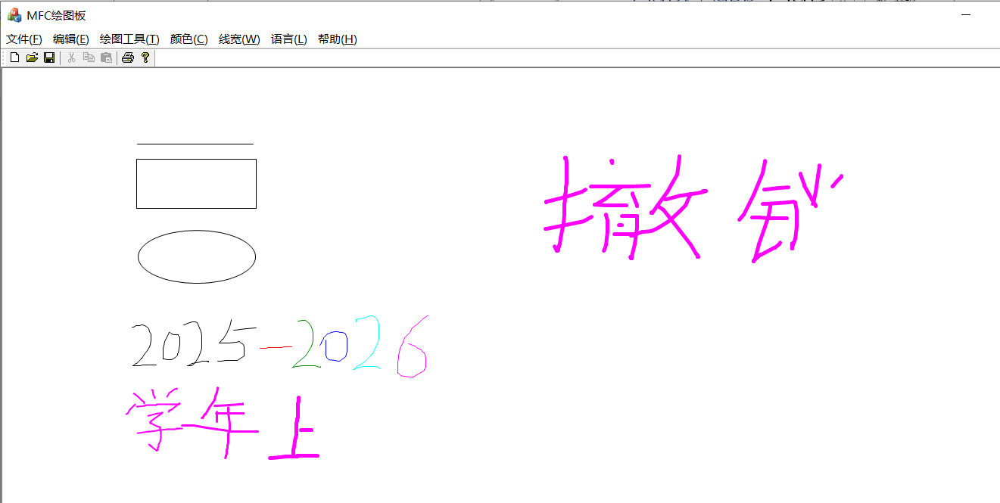
图13 演示撤销功能
图13展示了三次点击“撤销”按钮后，最近三次绘制操作被撤销的效果，画布上相应图形消失或恢复至前一状态。
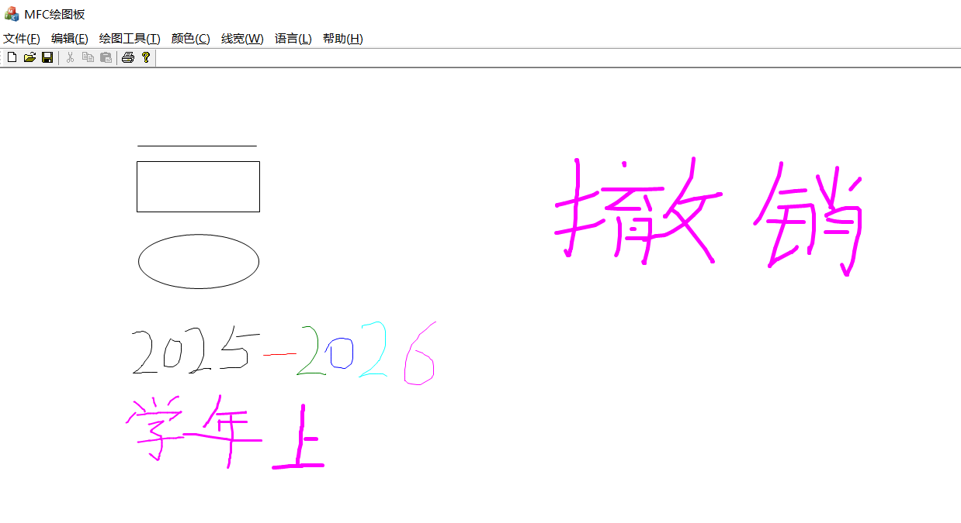
图14 演示重做功能
图14展示了在撤销操作后点击“重做”按钮，被撤销的操作被重新应用，文字再次显示在画布上，体现撤销/重做栈的功能完整性。
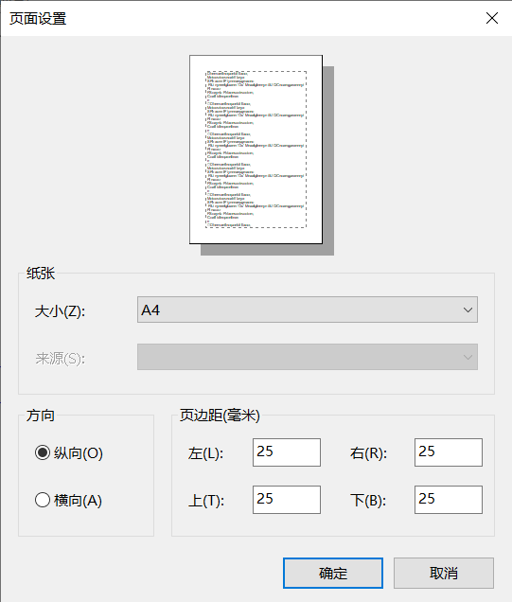
图15 页面设置
图15展示了“页面设置”对话框，包括纸张大小、方向、边距等打印相关设置选项，用于配置打印输出的布局。
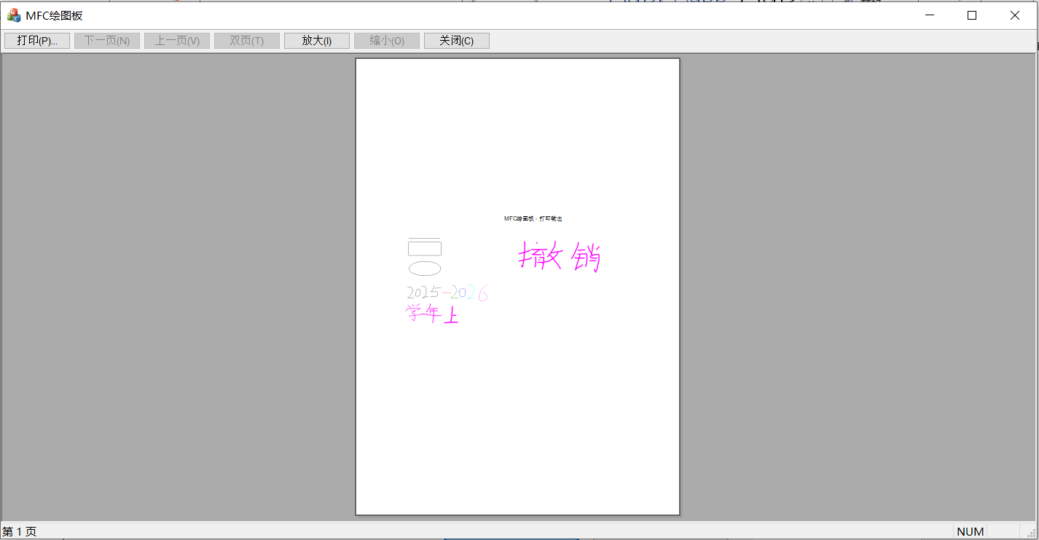
图16 打印预览
图16展示了“打印预览”窗口，用户可在打印前查看画布内容在纸张上的布局效果，支持缩放和页面导航。
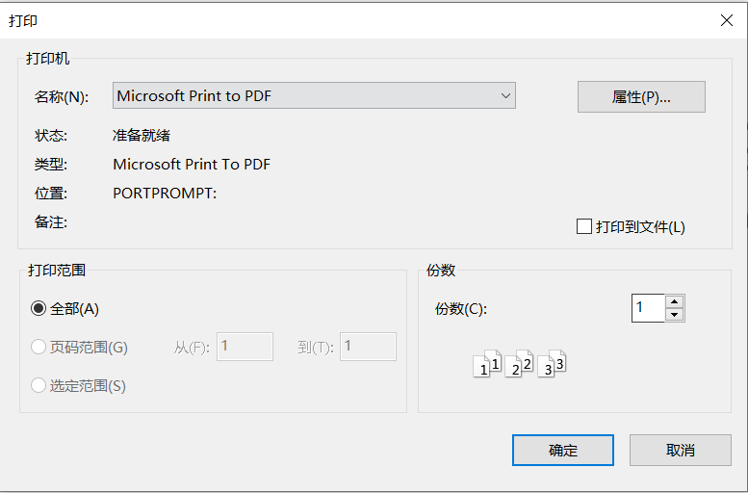
图17 打印和打印位图
图17展示了打印对话框的界面，包括打印机选择、份数设置、打印范围等选项，。
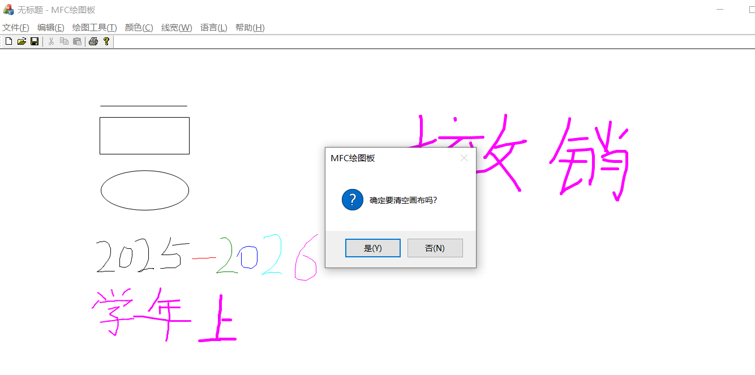
图18 清空画布功能
图18展示了点击“清空画布”按钮前的状态，画布上仍保留若干图形，准备执行清空操作。
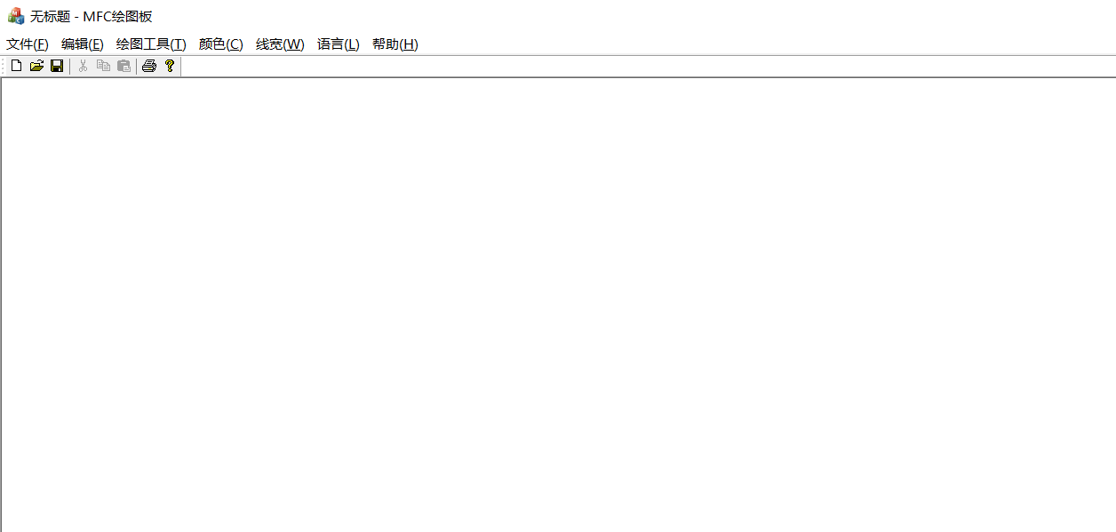
图19 清空画布后展示
图19展示了清空画布操作执行后的效果，画布变为空白，所有之前绘制的图形被清除，恢复至初始状态。

四、Google Test状况
Google Test，作为Google开发的一款跨平台的C++单元测试框架，以其高度模块化、可扩展性强及与现有构建系统无缝集成的特点，在现代软件开发实践中占据重要地位。该框架遵循xUnit测试体系结构范式，提供了丰富的断言宏（如ASSERT_EQ、EXPECT_TRUE等），支持测试固件（Test Fixtures）的复用与测试参数化（Value-Parameterized Tests），从而有效促进了测试用例的规模化组织与维护。通过其内置的死亡测试（Death Tests）机制，开发者能够验证程序在预期异常条件下的行为；同时，Google Test生成的详细测试报告（包括测试通过率、失败位置及堆栈信息）显著提升了调试效率。其与持续集成（CI）工具的天然兼容性，进一步强化了其在敏捷开发与DevOps流程中的实用价值。
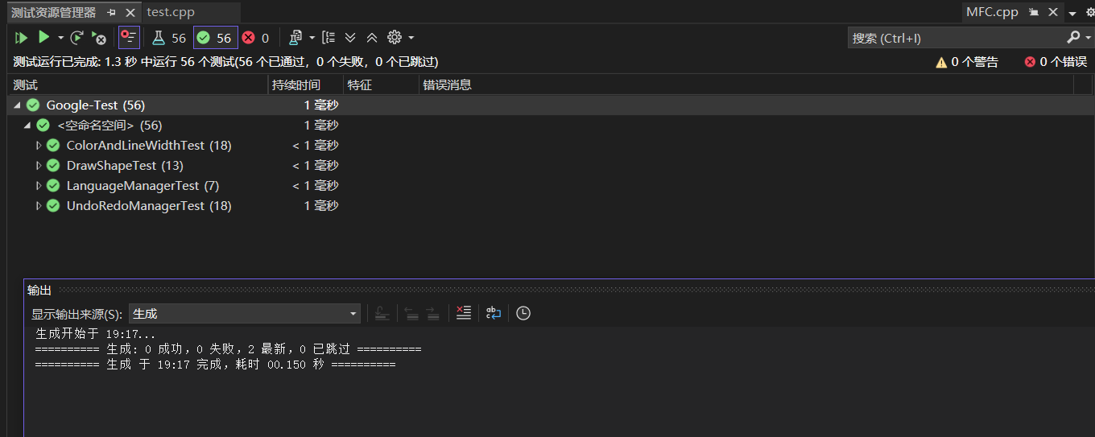
图20 进行GoogleTest
图20展示了运行Google Test单元测试的界面和输出结果，包括图形绘制功能（直线、矩形、椭圆等）、颜色与线宽设置、撤销/重做机制、文件保存与加载、多语言切换逻辑，所有测试用例均通过，体现了项目代码的可靠性、可维护性的实践成果。

五、总结
本项目通过MFC框架实现了一款功能完整的简易绘图板，系统集成了图形绘制、文件管理、多语言支持及打印输出等核心模块，展现了传统桌面框架在现代图形界面开发中的持续价值与适用性。项目严格遵循文档‑视图架构，实现了数据与表现层的清晰分离，并通过命令模式构建了可撤销/重做的操作历史机制，为图形编辑类软件的架构设计提供了可复用的参考模板。在工程实践上，采用分层与模块化设计确保了系统的可维护性与可扩展性，同时引入Google Test构建了自动化测试覆盖，体现了测试驱动开发在保障软件质量方面的重要作用。
项目不仅验证了MFC在基础图形应用开发中的技术可行性，更通过多语言资源的动态加载、双缓冲绘图防闪烁、打印预览与位图输出等一系列关键技术点的实现，展示了将经典框架与现代开发理念相结合的完整路径。其实现的撤销/重做栈、颜色与线宽的实时交互、以及界面语言的即时切换等功能，均体现出良好的用户体验与交互设计考量。整体而言，本项目为学习MFC框架、理解桌面应用程序架构以及实施模块化、可测试的软件开发提供了具有实践价值的典型案例。

